BIRCOlight 100 AS, Abdeckungen

BIRCO

Eigenschaften

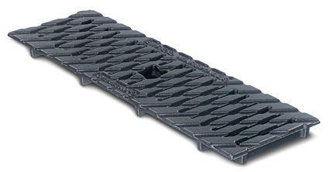

Art Zubehör

Abdeckrost

Ausführung Abdeckung

Doppelstegrost, Gitterrost, Längsstabrost, Platten-/Designrost, Stegrost

Farbton

schwarz

Oberfläche

feuerverzinkt, lackiert, verzinkt

Werkstoff

Gusseisen, Stahl

Breite (mm)

153,00

Höhe (mm)

20,00 - 21,00

Länge (mm)

500,00 - 1.000,00

Belastungsklasse

A 15, B 125, C 250, D 400, E 600

Nennweite DN

100,00